Отчёт

о проведённых мероприятиях ( классных часах ) в 9-11 классах на тему: «Культура и традиции народов России»в МКОУ «Чулатская СОШ».

В 9-ом классе провели классный час на тему : «Культура и традиции народов России».

Дети исполняли русские народные частушки , демонстрировали русские народные блюда. Дети с удовольствием инсценировали русские народные сказки .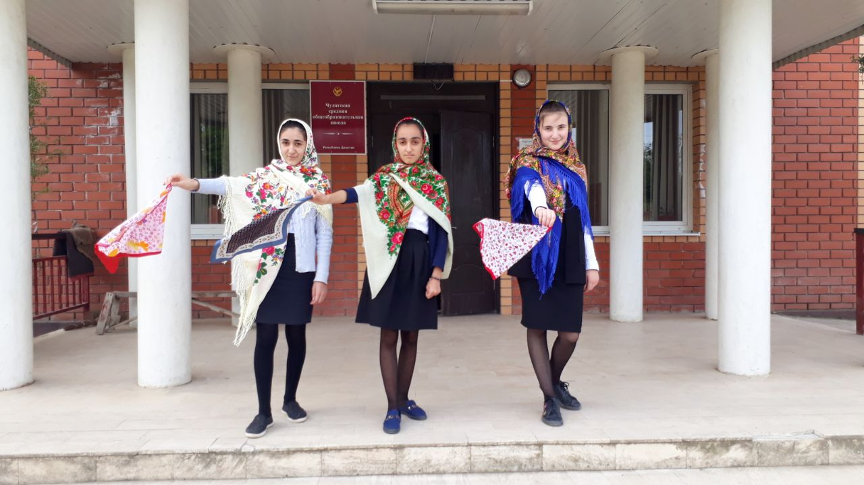

В 10-ом классе классный час провели на тему :

«Вербовые воскресенье». Этот праздник проходит в марте , когда цветёт растение верба .Это предвестник весны .В этот день проходят народные гулянья.

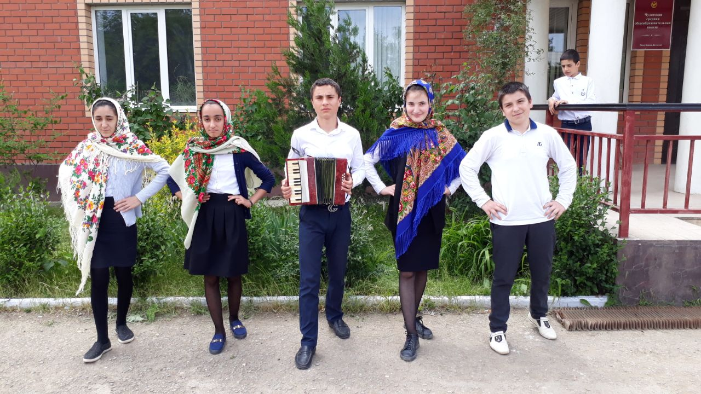

|  |  |  |  |  |  |
| --- | --- | --- | --- | --- | --- |
| № | Класс | Ф.И.О. учителя | Количество  учащихся | Дата проведения | Ссылка  социальной сети ,где размещён материал |
| 1 | 9 класс | Социальный педагог  Джамалова Х.Р. | 14 | 05.05 | Инстаграм |
| 2 | 10-11 класс | Педагог –психолог  Маграмова З.А. | 11 | 15.03 | Инстаграм |

Директор школы Джамалов Г.И.